**新 书 推 荐**

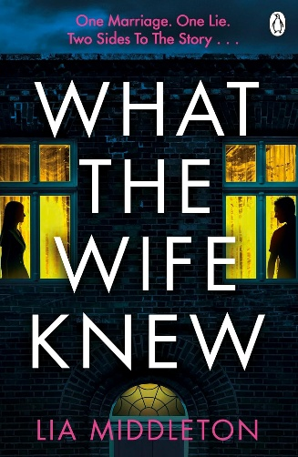**中文书名：《枕边人所知晓的》**

**英文书名：WHAT THE WIFE KNEW**

**作 者：Lia Middleton**

**出 版 社：Michael Joseph**

**代理公司：Blake Friedmann/ANA/Jessica**

**字 数：约73000词**

**出版时间：2025年9月**

**代理地区：中国大陆、台湾**

**审读资料：电子稿**

**类 型：惊悚悬疑**

**版权已授：德国**

**内容简介：**

一桩婚姻。一个谎言。两个截然不同的故事…

弗兰克因残忍谋杀妻子琳达而受审。他的辩护理由？琳达是自杀身亡。

哈里是弗兰克的辩护律师。无论他是否相信弗兰克，这都是他职业生涯中最重要的案子——他必须证明自己能够胜诉。

皮耶拉是哈里的妻子。她隐藏着一个足以摧毁整个案件、甚至彻底毁灭她与哈里婚姻的秘密。

若婚姻最大的威胁，恰恰是真相本身，你该如何抉择？

**作者简介：**

**莉亚·米德尔顿（Lia Middleton）**是一位犯罪、监狱法领域的大律师，与自己的丈夫和两个孩子居住在白金汉郡。写作之余，Lia喜欢阅读、旅行、探索新的食品市场和节日。

你可以在Twitter@liamiddlet0n和Instagram@liamiddletonauthor找到她。

**媒体评价：**

对前作《忏悔室》：

“惊心动魄，令人脊背发凉、心跳骤停。设定绝妙，反转令人震撼，《忏悔室》让人一旦拿起便无法放下。”

—— [克里斯·惠特克 (Chris Whitaker)](http://m.nurnberg.com.cn/author/author_show.aspx?id=33686&author_id=0)，著有《我们从结束开始》(WE BEGIN AT THE END)

“一部令人真正难忘、节奏全开的惊悚小说。其令人毛骨悚然的设定新颖、应时且极其巧妙。读完这本书，你在网上分享秘密前会三思而行。莉亚迄今为止的最佳作品！”

—— 艾米丽·弗洛伊德 (Emily Freud)，著有《她留下的东西》(WHAT SHE LEFT BEHIND)

**感谢您的阅读！**

**请将反馈信息发至：版权负责人**

**Email**：[**Rights@nurnberg.com.cn**](mailto:Rights@nurnberg.com.cn)

安德鲁·纳伯格联合国际有限公司北京代表处

北京市海淀区中关村大街甲59号中国人民大学文化大厦1705室, 邮编：100872

电话：010-82504106, 传真：010-82504200

公司网址：[http://www.nurnberg.com.cn](http://www.nurnberg.com.cn/)

书目下载：<http://www.nurnberg.com.cn/booklist_zh/list.aspx>

书讯浏览：<http://www.nurnberg.com.cn/book/book.aspx>

视频推荐：<http://www.nurnberg.com.cn/video/video.aspx>

豆瓣小站：<http://site.douban.com/110577/>

新浪微博：[安德鲁纳伯格公司的微博_微博 (weibo.com)](https://weibo.com/1877653117/profile?topnav=1&wvr=6)

微信订阅号：ANABJ2002

